测试环境

单板：H320-G30

CPU：1 x Hygon C86 7280 32-core Processor

Memory：8 x Samsung M393A2K40CB2-CTD 16 GB

BIOS版本：0HCB00120 (PI：1.0.0.3)

BMC版本：2.46(ZZQ-R10-059-100)

OS：redhat 8.0 for Hygon (4.18.0-80)

Memory Error inject Tool：apei/einj

BIOS 配置

PFEH (Platform First Error Handling): Enable

## UCE Non Fatal (不指定APIC ID)

删除/var/log/message文件，重启后会再重新生成

注错

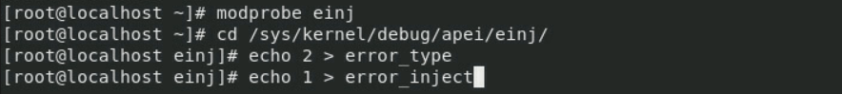

系统reset

BMC SEL



进入OS查看BERT table

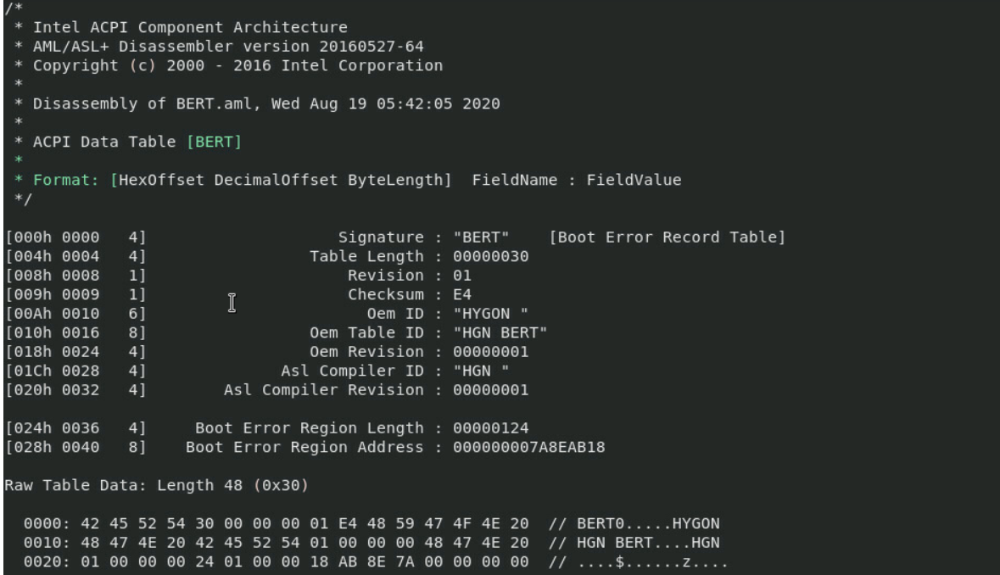

查看Boot Error Region Address 指向的区域，数据已被清除

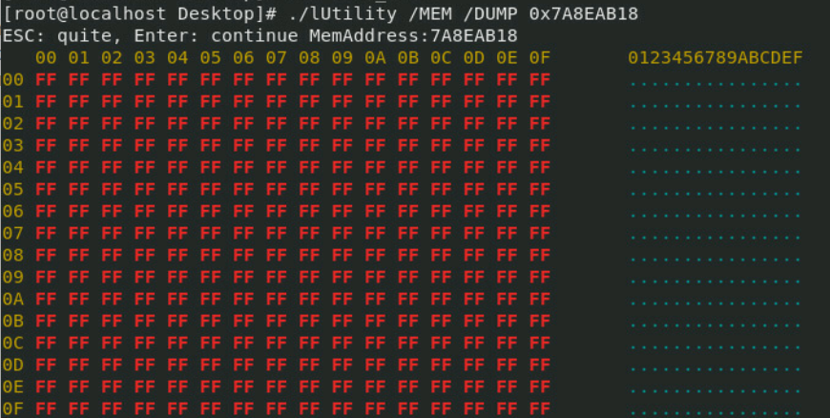

无 /var/log/dmesg文件

查看 /var/log/message文件，有关于processor error的信息

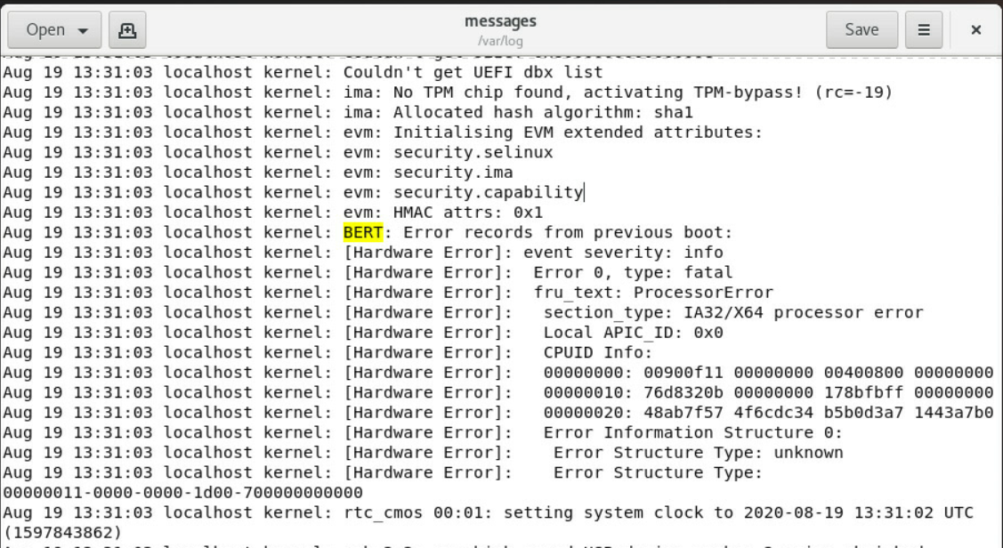

## UCE Fatal(不指定APIC ID)

注错

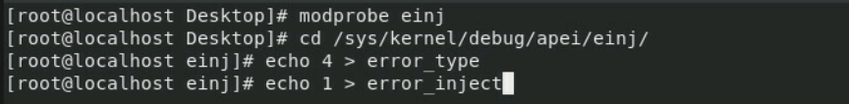

系统warm reset

BMC SEL

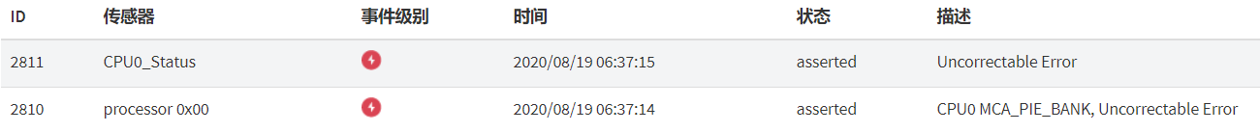

进入OS查看BERT table

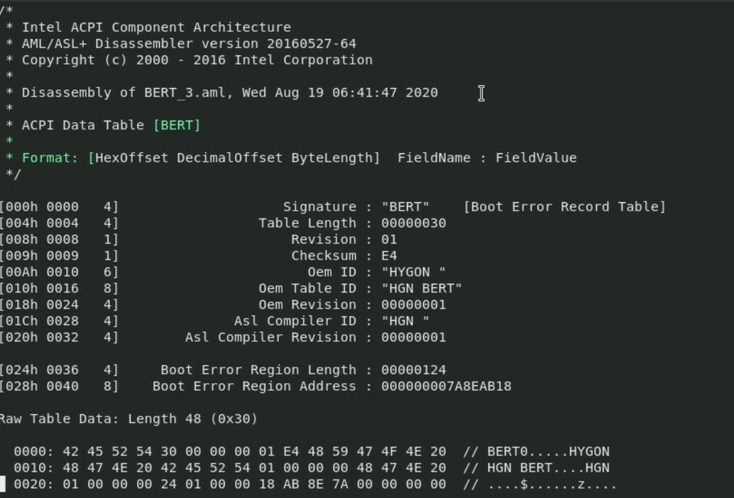

查看Boot Error Region Address 指向的区域，数据已被清除



无/var/log/dmesg文件

有关于processor error的信息

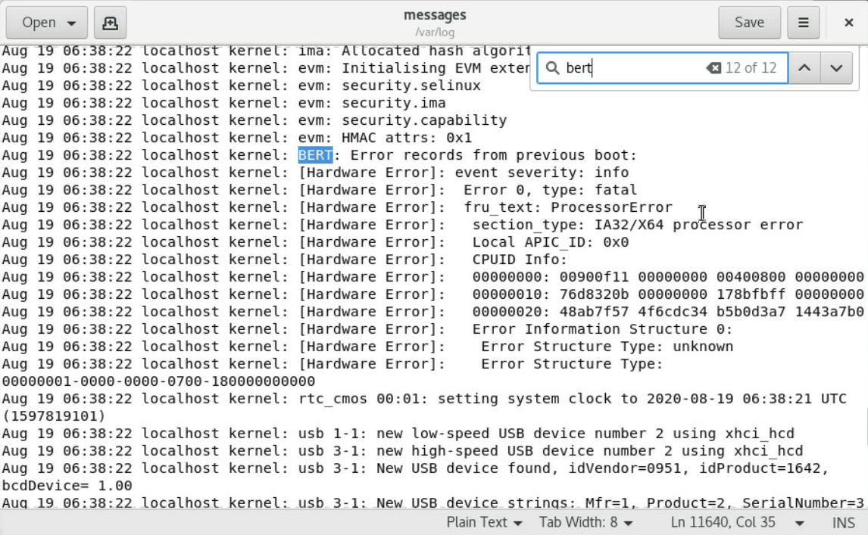

## 总结：